
Ma môme Jean Ferrat 1968
Tonalité originale BPM : 52
Rythme (ternaire) : B BhBhB BhBh

Intro : Eb / G Cm / Bb Eb / Eb G / Cm

Eb / G7 Cm / G Eb F7
Ma môme, elle joue pas les starlettes Elle met pas des lunettes de soleil
Eb / G7 Cm / Bb7 Eb / G7 Cm
Elle pose pas pour les magazines, Elle travaille en usine à Créteil

Eb / G7 Cm / G Eb F7
Dans une banlieue surpeuplée, On habite un meublé, elle et moi
Eb / G7 Cm / Bb7 Eb / G7 Cm
La fenêtre n'a qu'un carreau Qui donne sur l'entrepôt et les toits.

Eb / G7 Cm / G Eb F7
On va pas à Saint-Paul de Vence, On passe toutes nos vacances à Saint-Ouen.
Eb / G7 Cm / Bb7 Eb / G7 Cm
Comme famille, on n'a qu'une marraine, Quelque part en Lorraine, et c'est loin.

Eb / G7 Cm / G Eb F7
Mais ma môme, elle a 25 berges, Et j'crois bien qu'la sainte vierge des églises,
Eb / G7 Cm / Bb7 Eb / G7 Cm
N'a pas plus d'amour dans les yeux Et ne sourit pas mieux, quoi qu'on dise.

F / A7 Dm / A F G7
L'été, dans la ville sans sommeil, Chez nous y'a du soleil qui s'attarde
F / A7 Dm / C7 F / A7 Dm
Je pose ma tête sur ses reins, Je prends douc'ment sa main, et j'la garde.

F / A7 Dm / A F G7
On s'dit toutes les choses qui nous viennent, C'est beau comme du Verlaine, on dirait.
F / A7 Dm / C7 F / A7 Dm
On regarde tomber le jour, Et puis on fait l'amour en secret.

F / A7 Dm / A F G7
Ma môme, elle joue pas les starlettes Elle met pas des lunettes de soleil
F / A7 Dm / C7 F / A7… Dm…
Elle pose pas pour les magazines, elle travaille en usine... à Créteil.

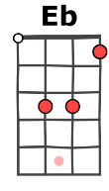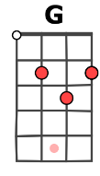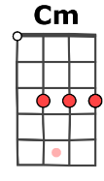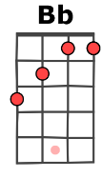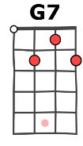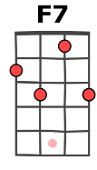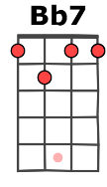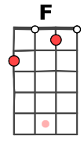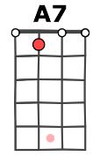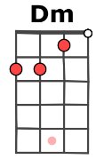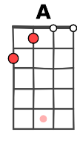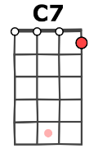
G / V1

